Конспект
открытого индивидуального логопедического занятия

по теме «Развитие фонематических процессов. Перелетные птицы».

Подготовила и провела:
Серебренникова Е.А.

Псков, 2014

Тема занятия: Развитие фонематических процессов. Перелетные птицы.
Цель: Совершенствование фонематических процессов по теме «Перелетные птицы».
Задачи:
I. Коррекционно-развивающие:
- совершенствовать зрительное восприятие и память,
- развивать мышление,
II. Речевые:
- совершенствовать навык последовательного звукового анализа,
- совершенствовать навык работы со звуковой схемой,
- уточнять и расширять словарь по теме «Перелетные птицы»,
- совершенствовать ритмо-интонационную сторону речи,
- развивать навык пересказа прослушанного текста.
III. Образовательные:
- развивать навык осознанного чтения,
- закреплять навык письма,
- учить работать с ребусами.
IV. Воспитательные:
- воспитывать интерес к занятиям,
- воспитывать любовь к природе, птицам.

Материалы занятия: ребус, картинки по лексической теме, звуковые схемы, кроссворд, текст рассказа и картинки по содержанию рассказа.

Ход занятия.
I. Организационный момент.
- Приветствие.
- Проверка правильной посадки.

II. Основная часть.
1. Подготовка к сообщению темы занятия.
Отгадывание ребуса.
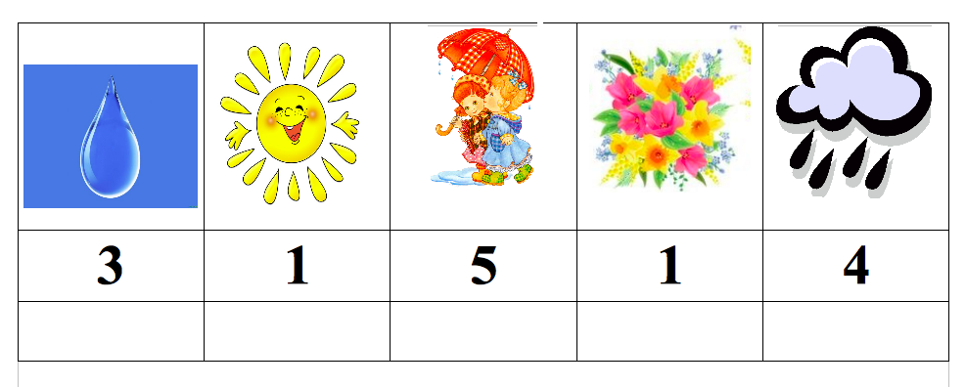
В каждом слове-названии картинки выделить звук, указанный цифрой (капля — П, солнце, дает тепло — Т`, дождик — И, цветы — Ц, туча — А) ПТИЦА

2. Сообщение темы занятия.
- Сегодня мы поговорим о птицах, о перелетных птицах.
- Почему их так назвали?

3. Расширение словаря по теме занятия.
а) Демонстрация картинок с изображением птиц (кукушка, аист, иволга, соловей, дрозд, грач, скворец)
б) «Сравни человека и птицу»
- у человека нос, а у птицы - …..
- у человека ноги, а у птицы - ….
- у человека руки, а у птицы - ….
- человек покрыт кожей, а птица - ….
- что есть у птицы, чего нет у человека? (хвост)

4. Работа над звуковой схемой «Соотнеси картинку и звуковую схему»
Логопед показывает ребенку картинку с птицей, он называет ее и выбирает звуковую схему.

5. Пальчиковая гимнастика.
Повторение за логопедом действий с пальчиками, повторение ритмического рисунка.

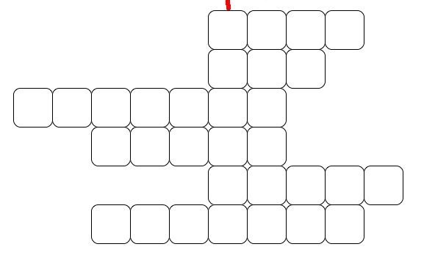
6. Развитие мышления и письма «Кроссворд»
- По весне к нам с юга мчится
Чёрная, как ворон, птица.
Для деревьев наших врач –
Ест букашек разных … (грач)
- У птицы клюв, а у нас..... (нос)
- Эта маленькая птица
Петь большая мастерица
На берёзке средь ветвей
Трель заводит... (соловей)
- Они у птиц черные и нужны для того, чтобы видеть (глаза)
- Он промочит всех до нитки,
Но беды не принесет,
Рады птичка и улитка,
Всех от засухи спасет.
Миллионов капель вождь,
Падает на землю … (дождь)
- Из дальних стран вернулся я,
Чтоб вас порадовать, друзья.
Весна пришла! Зиме – конец! –
Пел у скворечника... (скворец)
Прочитай в столбике, выделенном стрелочкой, новое слово (гнездо)
- Что такое гнездо?
- Сейчас ты узнаешь, как птицы строят гнезда.

7. Развитие связной речи (пересказ текста)
Логопед читает текст:

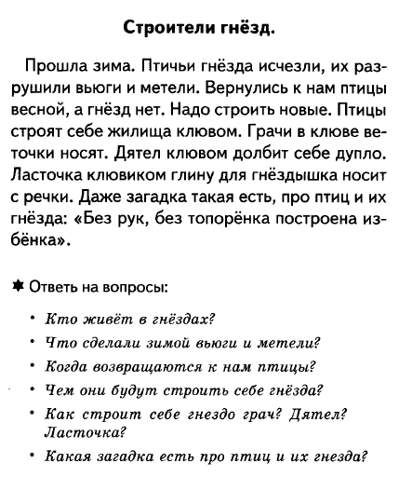
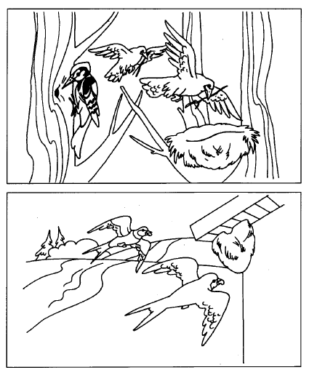

Перед учеником выкладывается картинка по тексту.
Пересказ текста.

III. Итог занятия.
- О чем говорили на занятии?
- Какие задания выполняли?
- Оценка работы на занятии.

